穿越技术与制度的共创之路：平台企业绘就数字丝路新图景

在全球数字化转型全面提速、“一带一路”数字合作持续深化背景下，中国电信研究院天翼智库发布的《数字丝路：平台企业共建共享的全球数字经济新生态》报告（下简称“报告”）指出，数字丝绸之路正面临四重战略机遇：数字基础设施建设加速推进、跨境电商服务需求持续增长、金融科技不断深化贸易便利化、以及数字文化成为连接民心的重要桥梁。在这一多维互联互通格局中，平台企业既是数字基建的主导建设者，也是技术赋能的创新引领者、多边市场的生态整合者，更是数字治理的桥梁构建者，成为推动数字丝路建设的关键力量。
随着数字丝路建设持续向纵深推进，平台企业作为核心参与主体，其角色定位与发展模式正经历深刻的范式变革。过往以单向技术转移、单一市场扩张和单纯被动合规为主导的模式，已难以适应数字丝路高质量发展的内在要求与沿线国家日益复杂的现实需求。面对这一深刻的范式变革，报告系统梳理了平台企业参与数字丝路建设的最新实践与未来方向，提出“三大趋势”与“四种模式”的核心判断，勾勒出平台企业如何通过技术融合、模式创新与制度参与，走出一条共建共享、协同演进的数字丝路发展路径。
三大趋势：平台企业全球布局的战略走向
一是数字基建从“技术转移”向“应用赋能”跃迁。平台企业的技术供给更灵活，由标准化产品升级为模块化能力开放，实现按需调用；应用创新更深入，由消费互联网延伸至农业、能源、物流等产业链；数智底座更坚实，推动发展中国家构建云+AI+区块链一体化数字化技术底座，促进后发国家释放数字红利。
二是本土化战略从“市场适配”升级为“价值共生”。平台企业深化与东道国的合作，推动组织形态更稳定，由本地运营团队向合资合作转变；利益分配更均衡，从特许经营分成走向数据价值共享；生态构建更系统，实现全链路资源整合与多环节协同发展。
三是数字治理参与从“被动合规”转向“标准塑造”。平台企业的治理工具更敏捷，从事后审计向嵌入式治理转变；治理角色更核心，积极主导国际规则与标准制定；治理内容更多元，覆盖数据安全、算法伦理及社会责任，推动数字丝路治理体系创新与完善。
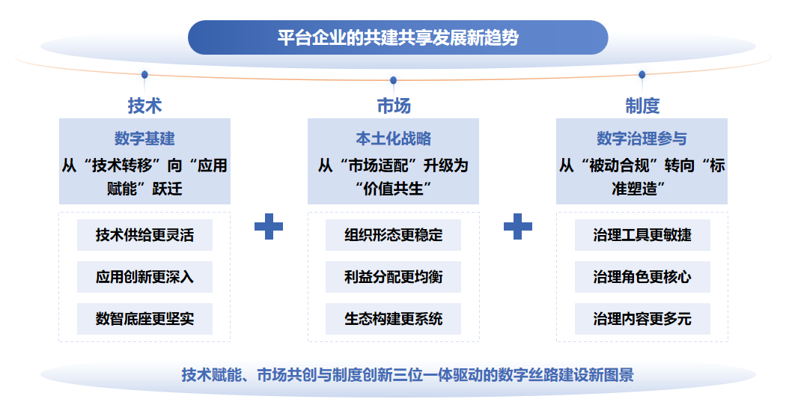
图1 平台企业的共建共享发展新趋势
四种模式：平台企业共建共享的实践路径
一是云计算平台企业：打造保障数字主权的本地化云服务模式。该类企业推动“数据本地化+能力全球化”的混合主权架构，在共建国家部署数据中心，敏感数据本地承载，能力全球对接，兼顾隐私保护与技术先进性；通过“核心代码授权+本地控股”实现技术转移与运营自主，保障关键行业安全；基于产业知识图谱构建垂直行业云，训练专属模型，赋能制造、农业、医药等行业智能化升级。
二是跨境电商平台企业：构建全链路数字化贸易生态模式。该类企业通过重构本地柔性供应链和智能调度，实现“全球资源+本地响应”的高效结合；运用区块链、物联网、云计算和AI等技术打通工厂生产、仓储物流、跨境清关到本地配送的全链条，实现实时可视和智能调度；融合社交网络与平台生态，开放API与激励机制，构建开放、多边、互惠的超级生态网络，促进内容创作者、服务商和产业集群共赢发展。
三是金融科技平台企业：推动数字普惠金融的本地化嵌入模式。该类企业通过搭建技术中台，联动银行牌照与场景流量，提升跨境支付系统互联互通水平，打造本地用户友好的支付体验；以“移动支付+数字信贷”模式拓展中小企业普惠金融服务，将区块链嵌入跨境贸易融资场景，提升供应链透明度与资金安全性；配合各国监管要求推动产品本地合规，实现身份互认与风险共治，构建可持续、可信赖的跨国数字金融合作生态。
四是数字文娱平台企业：探索规则驱动的文化与科技共生模式。该类企业以技术标准输出引领内容生产，开放核心引擎接口与技术平台，转化专利为行业通用语言，形成内容生产新模版；通过统一数据标准、安全协议及AI驱动的数据治理机制，平衡用户隐私与数据主权，构建跨国文化数字资产流通框架；同时搭建多主体生态联盟，强化数据共享与版权保护，促进文化共融与产业价值提升。
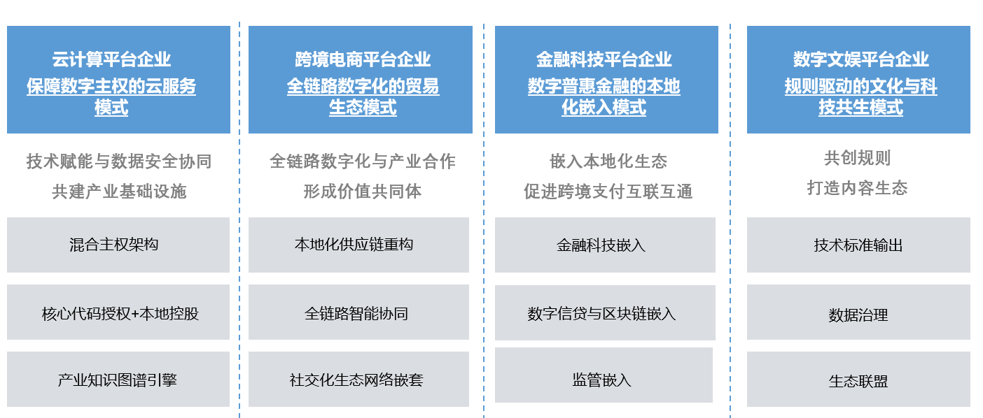
图2 平台企业共建共享发展模式视图

数字丝路发展正处历史关键节点，平台企业作为全球数字经济的核心推动者，正引领技术革新、制度创新与生态共建。本文仅为这份前瞻性权威报告的简要导览，更多细节与洞见，期待您下载完整版报告，深入把握全球数字经济新生态的脉络与未来，共同书写数字丝路的精彩篇章。
点击复制以下链接从浏览器打开，下载《数字丝路：平台企业共建共享的全球数字经济新生态》原文：https://cn.wicinternet.org/2025-07/24/content_38158691.htm

